Spezifikation der Kundensicht auf IMSYS Meldungen

Dieses Dokument dient zur technischen Beschreibung der Kundensicht auf IMSYS Meldungen aus dem DaimlerChrysler Portal heraus.

Login
Die Navigation im DaimlerChrysler Intranet lässt es zu, dass der Kunde auch ohne ein Login auf seine Meldungsabfrage gelangen kann.
Somit ist eine Authentifizierung auf IMSYS- Seite notwendig.
Der Einstiegspunkt vom Intranet zu IMSYS erfolgt über einen Link
http://53.11.51.25:8080/custinfo/login.jsp?userid=$PORTALLOGINNAME$

Wenn $PORTALLOGINNAME$ leer ist, dann sollte eine Loginmaske erscheinen, die die
ProtalID abfragt.
Mit dieser PortalID wird der Kunde in der Tabelle employee Feld userid identifiziert.

Ob es notwendig ist den Kunden über ein Passwort zu authentifizieren ist noch zu klären
( ToDo Herr Thümmler) und wenn Ja wie kann man die Userauthentifizierung mit Hilfe des Portals bewerkstelligen? ( ToDO Thümmler/Herz)

Meldungsabfrage

Ist der Kunde identifiziert, dann bekommt er eine Auftragsübersichtsmaske präsentiert.
Er kann nicht suchen, die Suche nach offenen Aufträgen mit Kunde als Melder, erfolgt automatisch.
Wenn es Datensätze gibt, dann kann man diese in der Browserliste auswählen und der
Infotext wird angezeigt.
Gibt es keine Aufträge, dann wird im Infotextfeld „Zur Zeit sind keine Aufträge von Ihnen in Bearbeitung“ eingeblendet.
Möchte der Kunde erledigte Aufträge sehen, dann zeigt der Button „ Erledigte Auftäge“ diese an.

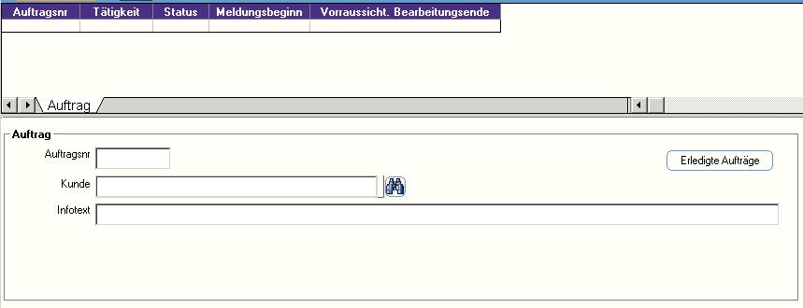

Im Browser werden folgende Felder angezeigt:

Auftragsnr. <- call.pkey (IMSYS Meldungsnummer)
Tätigkeit <- category.longname ( Gewerk Langname)
Status <- call.callstatus mit folgender Zuordnung:
Angenommen - Rückruf, Durchgestellt, AK zugewiesen, Fehlgeroutet
in Bearbeitung- Angenommen
Erledigt - Fertig gemeldet, Fertig akzeptiert, Dokumentiert, Geschlossen

Datum Auftragseingang <- call.datereported ( Meldungsbeginn)
Vorraussichtl. Bearbeitungsende <- call.estimateddone

In der Ansicht erscheint der Kunde ( betroffene Person) und der Infotext ( neues Feld call.custtext, welches auch in den IMSYS Masken angezeigt wird)

Meldungserfassung
Der Kunde bekommt eine Möglichkeit eine einfache Meldung anzulegen, die automatisch ein Gewerk und einem AK (Service Center) zugewiesen wird.

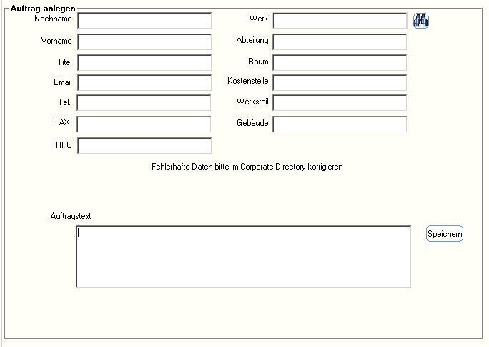
Es werden die Melderinformationen, analog zur Meldungserfassung im Service Center, angezeigt. Diese sind „Read Only”
Im Feld Auftragstext schreibt der Kunde seinen Auftrag/Meldung. Dieses Feld ist nicht in der Länge begrenzt und wird in einem Langtextfeld (qw_text) in der Tabelle custcall gespeichert.
pkey | fortlaufende ID
datecreated | Zeitstempel
description | Auftragstext als Langtextfeld
employee_key | Der Kundenschlüssel in der Mitarbeitertabelle
error | Default 0
Ist der Auftragstext gespeichert, dann erscheint eine Meldung:
„Der Auftrag wird zur Bearbeitung weitergeleitet“

Meldungsbearbeitung
Die Meldungsbearbeitung übernimmt ein Qscript im Service Qgateway auf dem Server s59bas07.pcd.daimler-benz.com.

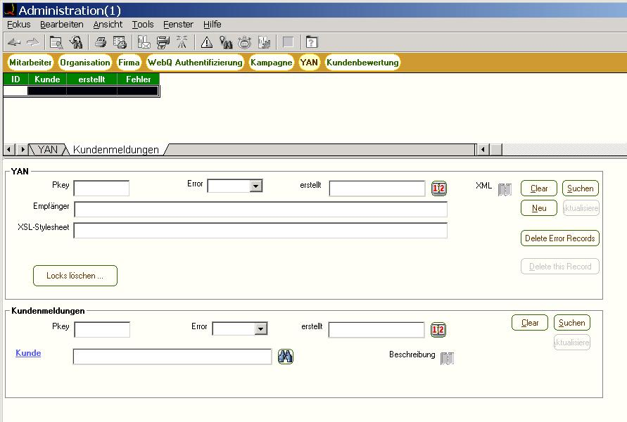
Dieses Script wertet jede Minute die Tabelle custcall (Kundenmeldungen) aus und erzeugt eine Meldung, die parametrisierbar dem Service Center zugewiesen ist und ein Default Gewerk, Tätigkeit, Problemtext hat.
Der Auftragstext wird in Doku/Lösung gespeichert.
Ist ein speichern nicht möglich, dann wird die Kundenmeldung mit Error=Ja gekennzeichnet und kann vom Administrator überprüft werden.
Laufen analog zu YAN Datensätze in der Tabelle auf, so ist es ein Indiz dafür, das der Qgateway Service fehlerhaft oder gar nicht läuft. Der Administrator muss dann das mögliche Problem beseitigen und die Meldungen werden anschließend bearbeitet.
Es gehen also keine Kundenaufträge verloren.

Aufwand
Der Umsetzungsaufwand wird mit etwa 10 Manntage abgeschätzt.

